Universidad Tecnológica de Santiago UTESA


La Administración y sus Subdivisiones

PRESENTADO POR:

Lawnny Shanill Martinez Vasquez 1-26-0360

PRESENTADO A: YBERKA URENA RAPOSO

Santiago de los Caballeros, República Dominicana,
31-01-2026

Informe: Definición de Administración y sus Subdivisiones

La administración es un proceso muy importante en toda organización ya que permite coordinar recursos humanos, materiales y financieros, esto para alcanzar los objetivos que se propone la empresa de manera eficiente y eficaz. A través de la administración las empresas pueden planificar sus actividades, organizar sus recursos, dirigir al personal y controlar los resultados que obtienen.

En este informe se mostrará con ejemplos reales de empresas las 5 subdivisiones que hay dentro de la administración.

- Proceso de planear, organizar, dirigir y controlar Empresa ejemplo: Grupo Ramos (La Sirena)
El Grupo Ramos utiliza el proceso administrativo al planificar sus estrategias de expansión y modernización de tiendas, a través de eso la empresa debe tener mucha organización para cumplir sus metas.


Uso de recursos

Empresa ejemplo: Claro Dominicana
Esta empresa es un claro ejemplo ya que claro hace un buen uso de sus recursos humanos, tecnológicos y económicos, invierte en mejoras y sigue avanzando cada día más.


- Actividades de trabajo Empresa ejemplo: Nestlé Dominicana
Nestle dominicana es un ejemplo claro ya que organiza bien sus actividades de trabajo, esto mediante procesos bien hechos de producción y comercialización de sus productos, así mismo cuenta con empleados que ayudan a que la empresa funcione de manera eficiente y ordenada.
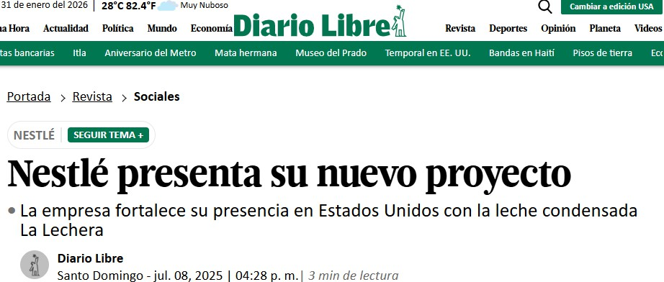

Logro de objetivos o metas
Empresa ejemplo: Banco Popular Dominicano
El banco popular dominicano es un perfecto ejemplo ya que establece metas y objetivos por ejemplo como el crecimiento económico y avance tecnológico y esto a través de estrategias bien planeadas y consistentes.


Eficiencia y eficacia
Empresa ejemplo: Mercadona (ejemplo internacional)
Mercadona es reconocido por la eficiencia y la eficacia de sus operaciones y esto al mismo tiempo que acorta sus precios, ofreciendo buen servicio al cliente y eficiencia y al mismo tiempo buenos precios.
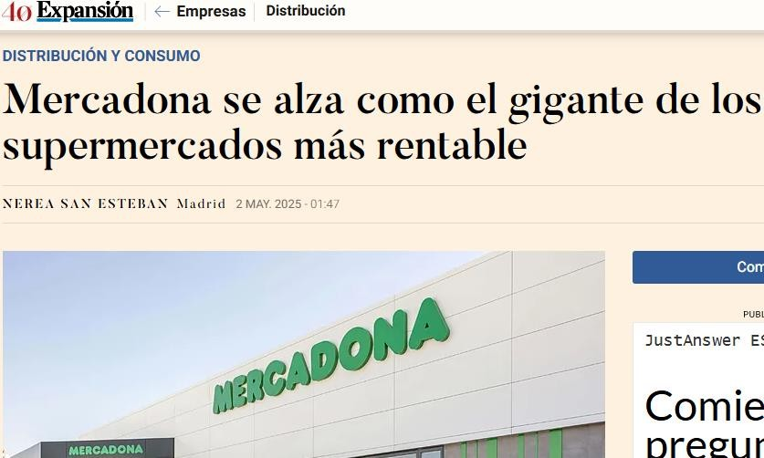

BIBLIOGRAFÍA

Proceso de planear, organizar, dirigir y controlar
https://www.diariolibre.com/economia/negocios/2025/06/04/grupo-ramos- desarrolla-plan-de-expansion-para-alcanzar-200-tiendas/3137350

Uso de recursos
https://www.claro.com.do/institucional/sala-de-prensa/claro-dominicana- reconocida-por-inversiones-y-aportes-al-pais/
- Actividades de trabajo https://www.diariolibre.com/revista/sociales/2025/07/08/nestle-presenta- nuevo-proyecto/3176332

- Logro de objetivos o metas https://www.diariolibre.com/economia/negocios/2024/09/16/banco- popular-dominicano-lider-en-sostenibilidad-por-revista-summa/2851684

- Eficiencia y eficacia https://www.expansion.com/empresas/distribucion/2025/05/02/681340704 68aebb0438b4574.html

